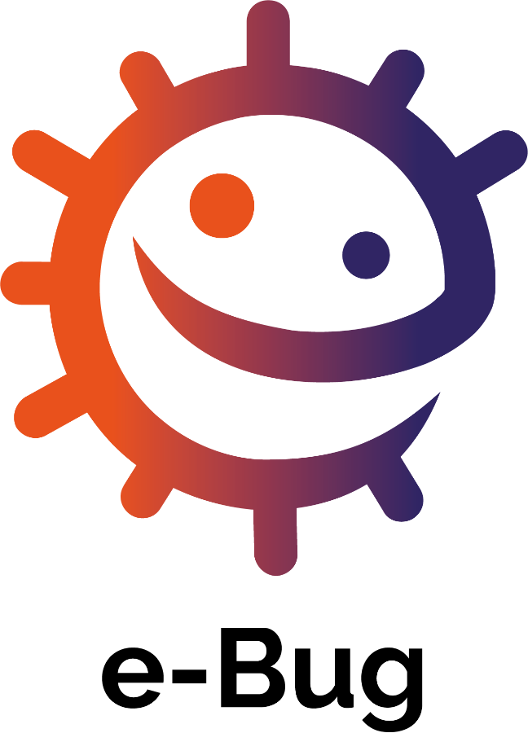

En internasjonal utdanningsressurs om mikrober og sykdom.
Timeplaner, arbeidsark og aktiviteter.
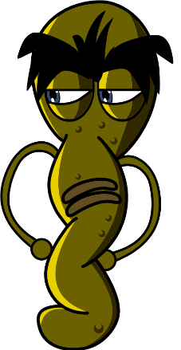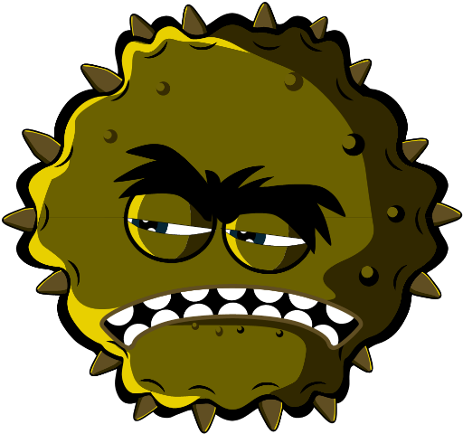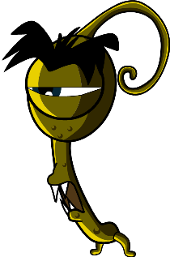
1.- 4. trinn

Velkommen til e-Bug

e-Bug er utviklet for å levendegjøre alt som har å gjøre med mikrober og antibiotika for barn i skolemiljøet. Det er et pensumtillegg som oppfyller utdanningsstandardene som det norske utdanningsdepartementet har satt for barnehager, barneskoler og ungdomsskoler.
Denne ressursen er utviklet av det britiske folkehelseinstituttet i samarbeid med 17 partnerland i EU for å fremme en interesse for naturfag og sørge for bedre kunnskap og forståelse om mikrober, smittevern og forsiktig/ riktig bruk av antibiotika blant unge, slik at de kan ta gode valg om egen helse. Timeplanene kan brukes i rekkefølge eller som individuelle aktiviteter som passer inn i et format med 45 minutter lange timer. Disse verktøyene kan brukes fritt av utdanningspersonell og kan kopieres opp for bruk i klasserommet, men kan ikke selges.
Mer enn 27 land deltar i e-Bug-prosjektet, og ressursene er evaluert med mer enn 3000 barn i England, Frankrike og Tsjekkia. e-Bug-pakken er knyttet til et nettsted der alle ressurser, videoer, bilder og ekstraaktiviteter i pakken kan lastes ned (www.e-bug.eu).

Vi vil gjerne takke alle som har deltatt i utviklingen av denne ressursen som vil bidra til at voksne i neste generasjon bruker antibiotika på en klokere måte. Vi vil
særlig takke lærerne og elevene i Storbritannia og Europa som har deltatt i fokusgrupper og evalueringsprosessen og bidratt til at disse materialene er både morsomme, interessante og effektive. Vi håper du liker å bruke e-Bug, og at det blir en fin ressurs for klasserommet. Hvis du vil holde deg oppdatert om våre nyeste ressurser, eller forskningen og utviklingen som vi gjennomfører, kan du registrere deg og motta vårt nyhetsbrev hver tredje måned på: www.e-bug.eu/uk-newsletter

Som utdanningspersonell synes vi tilbakemeldinger fra deg er uvurderlige. Kommentarene dine vil bidra til at e-Bug-ressursen vokser og utvikler seg. Send kommentarer, spørsmål og forslag til: Antibiotikasenteret for primærmedisin, Postboks 1130 Blindern, 0318 Oslo
Eller kontakt oss på post@antibiotika.no

Eller gå til e-Bug-nettstedet og kontakt oss på www.e-bug.eu/uk-contact-us

e-Bug-teamet

Hvert avsnitt i pakken inneholder detaljerte timeplaner, elevark og støtteark. Noen finnes i PowerPoint-format for bruk på tusjtavle:
- Kreative spørrebaserte aktiviteter for å fremme aktiv læring
- Uthevede kompetansemål som gir elevene en dypere forståelse av hvilken betydning mikrober har, og hvordan de spres, behandles og forebygges
- Aktiviteter som oppfordrer elever til å ta mer ansvar for egen helse
- Aktiviteter som framhever hvor viktig det er å bruke antibiotika på en ansvarlig måte

Oppfriskningsinformasjon for lærere
1.-4.trinn
Pakken inneholder valgfri bakgrunnsinformasjon om hvert emne, slik at du kan planlegge timene og presentere emnet for elevene.

Introduksjon til mikrober
Mikroorganismer, bedre kjent som bakterier, virus eller mikrober, er små levende ting som er for små til at vi ser dem med det blotte øye. De finnes nesten overalt på jorden. Noen mikrober er nyttige, og andre kan være skadelige for mennesker. Det er viktig å presisere at mikrober ikke er «nyttige» eller «skadelige» i seg selv. Det er snarere slik at noen mikrober kan være nyttige for mennesker, mens andre kan være skadelige avhengig av situasjonen. Muggen Aspergillus brukes for eksempel til å lage sjokolade, men kan være skadelig for mennesker hvis den pustes ned i lungene. Mikrober er bitte små, men finnes i mange forskjellige former og størrelser. De tre gruppene mikrober som behandles i ressursen, er virus, bakterier og sopp.
Virus forårsaker ofte sykdommer som hoste og forkjølelse. Virus må leve inne i en levende organisme, som planter og dyr, for å lage flere virus.
Bakterier er encellede organismer som kan vokse svært raskt og under noen omstendigheter lage stoffer (giftstoffer) som er skadelige for mennesker. Andre bakterier er fullstendig ufarlige for mennesker, og noen er nyttige og hjelper oss å lage mat som yoghurt og kan være bra for helsen vår. Bakterier kan deles i tre grupper etter formen de har – kokker (kuler), basiller (staver) og spiraler. Forskere og helsepersonell kan bruke disse formene til å identifisere hvilken infeksjon en pasient har.
Sopp er den største av de tre mikrobene vi beskriver. De skaffer seg mat enten ved å bryte ned døde planter og dyr, eller ved å vokse på en annen levende ting. Sopp kan være skadelige ved at de forårsaker infeksjon eller er giftige å spise. Andre kan være nyttige eller ufarlige. Noen sopp som Penicillium hjelper oss med å lage medisiner.
Smittespredning
Det er mange måter organene våre kan bli utsatt for infeksjon på, og det er flere ting vi kan gjøre for å hindre at dette skjer. I denne oppfriskningsinformasjonen for lærere gjennomgår vi bare informasjon til aktivitetene i denne ressursen.

Håndhygiene
Skoler er et paradis for potensielt skadelige mikrober som kan spre seg raskt fra barn til barn via berøring. Huden vår utskiller naturlig olje som bidrar til å holde den fuktig og hindre at den blir for tørr. Denne oljen er imidlertid et perfekt sted der mikrober kan vokse og multiplisere seg og hjelper mikrober med å feste seg til huden vår. Hendene våre er naturlig dekket med nyttige bakterier (også kjent som flora), men de kan enkelt plukke opp skadelige mikrober fra omgivelsene (f.eks. hjemme, på skolen, i hagen, fra dyr, kjæledyr, mat), overflater og dessuten gjennom luften. Disse skadelige mikrobene kan spre seg raskt og enkelt fra barn til barn via berøring, og vi kan bli dårlige hvis vi svelger dem. Håndvask er en av de beste måtene å hindre skadelige mikrober i å spre seg på og hindre oss i å bli syke.
Håndvask bare i vann, også kaldt vann, vil fjerne synlig smuss og skitt. Men såpe er nødvendig for å bryte opp oljen på overflaten av hendene som fanger mikrober. Håndsprit kan brukes når såpe og vann ikke er tilgjengelig. Hvis det er mulig, bør vi bruke flytende såpe i stedet for såpestykker, særlig hvis flere bruker såpen. Hendene bør vaskes
- før, under og etter matlaging
- etter at vi har brukt badet – etter å ha blitt utsatt for dyr eller dyreavfall
- etter å ha hostet, nyst eller pusset nesen
- hvis vi er syke eller har vært i kontakt med syke personer
- etter at vi har lekt utendørs
Håndsprit med innholdsstoffer som alkohol tar nuven av mikrober når de tørker, men dreper ikke alle typer skadelige mikrober og fjerner ikke synlig smuss eller andre stoffer fra huden. Håndsprit bør derfor vanligvis ikke brukes etter at vi har vært på toalettet.

Luftveishygiene
Luftveisinfeksjoner er infeksjoner i lungene, brystet, bihulene, nesen og halsen, f.eks. hoste og forkjølelse, influensa og lungebetennelse. Disse infeksjonene kan spre seg fra person til person gjennom luften, gjennom kontakt mellom personer (berøring av hender, klemming, kyssing) eller ved berøring av kontaminerte overflater. Mikrobene kan spre seg ved å komme inn i nesen eller øynene til den som ikke er smittet fordi personen tar seg i ansiktet med kontaminerte hender. Den vanligste måten å spre smitte på er ved å hoste og nyse. Når vi nyser, prøver kroppen å kvitte seg med skadelige mikrober og støvpartikler vi kan puste inn. De skadelige mikrobene og støv fester seg på nesehåret og kiler oss i nesen eller kan irritere halsen eller lungene. Nesen sender en beskjed til hjernen som deretter sender en beskjed tilbake til nesen, munnen, lungene og brystet om å blåse vekk irritasjonen. Ved forkjølelse og influensa strømmer millioner av viruspartikler ut og kontaminerer overflaten de lander på. Det kan være maten vår eller hendene våre.
Forkjølelse og influensa er de vanligste sykdommene hos barn og kanskje blant de mest smittsomme. Covid-19 er navnet på sykdommen forårsaket av viruset SARSCoV-2. Den kan være svært smittsom. Siden forkjølelse, influensa og covid-19 skyldes virus, kan de ikke behandles med antibiotika. Når vi blir forkjølt eller får influensa, er den generelle anbefalingen å hvile og få i seg mye væske, men hvis symptomene vedvarer, må vi oppsøke lege eller apotek. Symptomer på forkjølelse og influensa er blant annet hodepine, sår hals og feber. Forkjølelse kan også gi rennende nese. Sår hals sammen med forkjølelse og influensa skyldes i mange tilfeller virusene i halsen som gjør at den blir betent og føles rå. Innånding gjennom munnen gjør at halsen føles tørr, og sammenhengende hoste kan forverre sår hals og bidra til en verkende følelse.
Hvis vi lærer god åndedrettshygiene i ung alder, f.eks. å holde et papir eller ermet over når vi hoster og nyser eller alltid vaske hendene i 20 sekunder, kan det bidra til å hindre at disse infeksjonene sprer seg. Dette er særlig viktig når vi står overfor forkjølelses-/influensasesong om vinteren hvert år. Det er en naturlig refleks å ta hendene til ansiktet når vi nyser, men det er viktig å erstatte dette med nye vaner for å redusere smittespredningen.
Hold et papir eller ermet over når du nyser, kast papir og vask hendene regelmessig.
- Fang: Hold et papir over munnen og nesen. Hvis du ikke har papir, holder du for munnen med øvre del av ermet eller albuen (ikke hendene).
- Kast: Kast det brukte papiret straks for å unngå å spre smitte til overflater eller andre personer.
- Drep: Vask hendene godt med såpe og vann, eller håndsprit hvis såpe og vann ikke er tilgjengelige, umiddelbart etter å ha kastet papiret i søpla.
Vi kan bidra til å hindre at disse infeksjonene sprer seg (f.eks. influensa og covid-19) ved å bli vaksinert. Sjekk lenker til offentlige nettsteder om hvorfor vi trenger en ny influensavaksine hvert år.
Læring om åndedrettshygiene gjør det mulig å snakke med elevene om vaksiner. En vaksine de kanskje kjenner, er den årlige influensavaksinen.

Munnhygiene
Vanligvis bryter de første tennene gjennom tannkjøttet i 6-månedersalderen, og vi vil ha et fullt sett av 20 melketenner innen vi er 2 ½ år gamle. Når vi er cirka 6 år gamle, bryter de første permanente jekslene fram, og melketennene foran begynner å bli løse og falle ut før de erstattes av de permanente (voksne) tennene. Innen vi er 12 år gamle, har vi i snitt mistet alle melketennene og har 32 voksne tenner. Disse kan vi ha resten av livet hvis vi tar vare på dem.
Bakterier kan vokse på tennene og klumpe seg sammen til et klebrig stoff som heter tannplakk. Du ser dette i din egen munn som et kremete belegg rundt tennene eller noen ganger føles det som et «pelsbelegg» på tungen. Hvis plakk ikke blir pusset vekk regelmessig eller det er mye sukker i kostholdet, kan bakteriene i plakket føre til hull i tennene.
Når vi spiser sukkerholdig mat og drikke, kan bakterier i plakket lage syre av sukkeret. Over tid kan dette løse opp den ytre overflaten på tennene våre (emaljen). Etter hvert som mer emalje blir løst opp, får vi et hull (kavitet). Etter hvert som forråtnelsesprosessen fortsetter, kan bakteriene nå nerven og gi tannpine.
Uten tannbehandling kan hullet spre seg, og bakterier kan trenge gjennom nerven og føre til betennelse i beinet og strukturene rundt tennene. Dette kan gi en byll (kul på tannkjøttet) som fylles med puss. Dette kan vi bli svært dårlig av, og tannen må vanligvis trekkes.
Tannhelse er ekstremt viktig. Over 23 % av alle barn i England har hull i tennene, og det er hovedgrunnen til at barn i alderen 5 til 9 blir innlagt på sykehus. Det positive er at vi kan forebygge hull i tennene ved å begrense hvor ofte vi får i oss mat og drikke med tilsatt sukker, pusse tennene to ganger om dagen med fluortannkrem og gå regelmessig til tannlegen for å kontrollere tennene og tannkjøttet.
Fluor i tannkrem kan bidra til å styrke tennene og bremse forråtnelsesprosessen. Det viktigste tidspunktet å pusse tennene med fluortannkrem på er før vi legger oss om kvelden. For at det skal være enkelt å huske, er det best å gjøre det til en rutine å pusse tennene to ganger om dagen, morgen og kveld.
Spise sunt
I Norge er 27 % av alle barneskolebarn nå overvektige, og barn spiser tre ganger mer sukker enn de bør. Halvparten av sukkeret barn spiser, kommer fra usunne mellommåltider og sukkerholdig drikke. Frukt og grønt er fortsatt det sunnest vi kan velge som mellommåltid.

Alle timeplaner og alt støttemateriell i denne pakken kan lastes ned som modifiserbare maler fra e-Bug-nettstedet.

1.-4.trinn

Innføring i mikrober

Time 1: Innføring i mikrober
Denne timen er utviklet for å presentere virus, bakterier og sopp for elevene. I innledningsaktiviteten kan elevene kombinere observasjonsevner og kreativitet for å lage en fritt valgt mikrobe og utforske forskjellige mikrobetyper og -former.

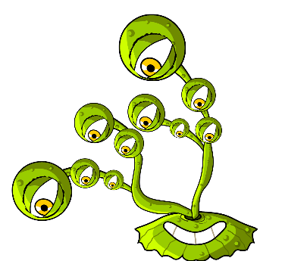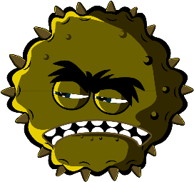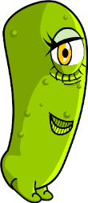

Kompetansemål

Alle elever skal:
- forstå at det er tre forskjellige typer mikrober: virus, bakterier og sopp.
- forstå at mikrober finnes i alle slags former og størrelser.
- forstå at noen mikrober er nyttige, men at noen kan være skadelige.

De fleste elever skal:
- forstå at mikrober finnes overalt.
- forstå at de fleste mikrober er for små til å bli sett med det blotte øye.

Relevans

Folkehelse og livsmestring
- Hvordan forebygge sykdom

Mat og helse
- Helse og forebygging

Naturfag
- Naturvitenskapelige praksiser og tenkemåter
- Levende ting og deres miljøer

Grunnleggende ferdigheter
- Lesing og forståelse, skriving, muntlig

Time 1: Innføring i mikrober

Ressurser

Aktivitet: Modell-mikrober

Per gruppe
- farget plastelina (følg
LA1 for hjemmelaget oppskrift)
- svart tusjpenn
- SA1 Veiledning for å lage mikrober
- SA2 Morsomme fakta om mikrober (faktaark)
- SA3–5 Mikrober (eksempelark)

Per elev
- petriskåler (valgfritt)

Ekstraaktivitet: Ja- eller nei-kort

Per klasse/gruppe
- EA1 Ja- eller nei-kort
- LA2 Ja- eller nei-svar

Ekstraaktivitet: Mikrober (bildekort)

Per klasse/elev
- SW2 Mikrober bildekort

Ekstraaktivitet: Fyll ut det som mangler

Per gruppe
- EA3 Mikrobemani (fyll ut det som mangler)
Plastelina-aktiviteten kan utføres ved hjelp av kunst- og formingsmaterialer du kanskje allerede har i klasserommet, eller ved å tegne mikrobene.

Støttemateriell
- LA1 Oppskrift på hjemmelaget plastelina
- SA1 Veiledning for å lage mikrober
- SA2 Mikrobemani (ark med morsomme fakta)
- SA3 Mikrober (eksempelark) (SA4–5 finnes på nettet)
- EA1 «Ja»- og «nei»-kort
- EA2 Mikrober (bildekort)
- EA3 Mikrobemani (fyll ut det som mangler)

Forberedelser
I hovedaktiviteten skal elevene lage mikrober av plastelina. Bruk Veiledning for å lage mikrober (SA1), Mikrobemani (ark med morsomme fakta) (SA2) og Mikrober (eksempelark) (SA3–5) som inspirasjon. Del ut plastelina, petriskåler (hvis det brukes), bilder og informasjon om mikrober til hver elevgruppe.

. Time 1: Innføring i mikrober

Stikkord
Sopp
Bakterier
Virus
Kokker
Basiller
Spiral
Penicillium
Laktobasiller

Helse og sikkerhet
Sørge for at plastelinaen ikke er giftig, og at den passer til elever.

Pass på at elevene ikke spiser plastelina.

Nettlenker
https://www.e-bug.eu/no-no/1-4-trinn-introduksjon-til-mikrober

Innledning
- Start timen med å spørre elevene om de vet hva mikrober er. Forklar at de er små levende ting som er overalt rundt oss. De fleste er så små at vi ikke ser dem med det blotte øye.
- Spør elevene om de, eller noen i familien, noen gang har hatt hoste, forkjølelse eller feber? Hva mener de det kom av? Forklar elevene at noen sykdommer som kalles infeksjoner, skyldes disse små levende tingene som heter mikrober. Forklar at det finnes tre forskjellige typer mikrober: virus, bakterier og sopp.
- Påpek at selv om vi blir syke av noen mikrober, finnes det også nyttige mikrober. Fortell elevene at bakterier bidrar til å lage mat som yoghurt, og at sopp som gjær hjelper oss med å lage brød, mens andre sopp brukes som medisiner.
- Påpek overfor elevene at det finnes mikrober OVERALT: De flyter rundt i luften vi puster, på maten vi spiser, på overflaten av organene våre, i munnen, nesen og tarmen/ magen vår. De fleste er ikke skadelige, og noen er bra for oss.

Aktivitet
Denne aktiviteten har som mål å presentere elevene for forskjellige typer mikrober og mikrobeformer ved å la dem lage en mikrobe av plastelina. Denne aktiviteten presenterer også elevene for begreper knyttet til mikrober som de kan møte på daglig, f.eks. bakterier og virus.
- Minn elevene på at det finnes tre forskjellige typer mikrober (virus, bakterier og sopp), og hvordan disse er forskjellige.
- Oppfordre elevene til å lage mikrober ved hjelp av plastelina og legge dem i en petriskål (hvis det brukes). De kan bruke bildene fra SA1 og SA3–5 og informasjon om mikrober på SA2 som inspirasjon.
- Påpek vanlige former for mikrober som de kan ha hørt om for å få dem i gang.
- Spør dem hvilken mikrobe de lager, og be dem beskrive den, f.eks. er det et virus, en sopp eller en bakterie, og er den nyttig eller skadelig?
- Når de er ferdige, kan du be elevene skrive hva de har gjort på petriskålen med svart tusj. Elever kan ta med seg skålen hjem.

Diskusjon
Snakk om mikrobene elevene har laget ved å framheve forskjellene mellom virus, bakterier og sopp.

Hvis du har brukt ekstraaktiviteten, EA1 Ja- og nei-kort, kan du snakke om svarene med elevene. Forklar at ikke alle mikrober gjør at vil blir syke.

Fascinerende fakta
Mikroorganismer dukket først opp på jorden for cirka 3,5 milliarder år siden og er vesentlige for å opprettholde liv på kloden vår.

Ekstraaktiviteter

Ja- eller nei-kort
Del ut EA1 Ja- eller nei-kort som klasseaktivitet eller i grupper à 3 eller 4, eller vis dem på en tusjtavle. Be elevene svare ja eller nei på spørsmålene de får. Svar finnes på LA2 på e-Bug-nettstedet.

Mikrober (bildekort)
EA2 kan brukes som støtte i læringen. Skriv ut arket, og klipp ut bildekortene eller vis på en tusjtavle. Be elevene nevne bildet. Riktig ord vises på kortet.

Fyll ut det som mangler
EA3 krever at elevene fyller ut det som mangler ved hjelp av de riktige ordene. Del ut ett plastelina per elev for å test hva de kan om mikrober.

Oppsummering
Still elevene følgende spørsmål som en kunnskapskontroll når timen er over.
- Hva er de tre forskjellige typene mikrober?
- Svar: Virus, bakterier og sopp
- Mikrober kan være nyttige for oss, f.eks. kan gjær brukes til å heve brød. Hva slags mikrobe er gjær?
- Svar: Sopp
- Sant eller ikke sant? Mikrober er usynlige for det blotte øye og finnes i forskjellige former og størrelser.
- Svar: Sant

LA1 Oppskrift på hjemmelaget plastelina
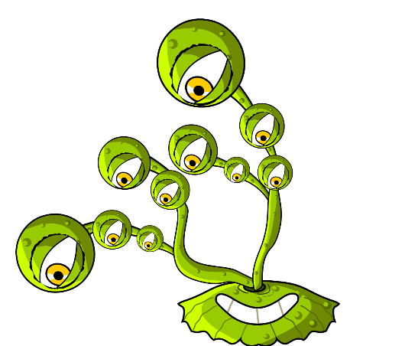

Mikrobemani

Oppskrift på hjemmelaget plastelina
For foreldre og lærere
Plastelina er et mykt, bøyelig materiale som kan brukes til å lage mikrobeformer. Plastelina kan kjøpes, men det kan være rimeligere å lage egen leire. Hjemmelaget plastelina har dessuten den fordelen at du kan velge hvilke farger du vil ha. Den hjemmelagede plastelinaen er ikke giftig, og den er lett å forme. Den er derfor ideell til denne aktiviteten.
Ingredienser
- 1 kopp hvetemel
- 1 kopp vann
- ½ kopp salt
- 2 teskjeer med vinstein
- 1 spiseskje vegetabilsk olje
- konditorfarge
Framgangsmåte
- Bland de tørre ingrediensene
- Tilsett vann, og bland til du får en glatt blanding
- Tilsett konditorfarge, etterfulgt av vegetabilsk olje
- Stek på middels varme, og rør konstant til deigen slipper siden i pannen i en kule. Sett alternativt blandingen i mikroen på høy effekt i fire minutter, og rør hvert 30. sekund
- La blandingen bli kald før bruk
- Oppbevar leiren i en plastpose eller pakket i plastfolie for å hindre at den tørker ut

SA1 Veiledning for å lage mikrober

Mikrobemani

Lag dine egne mikrober
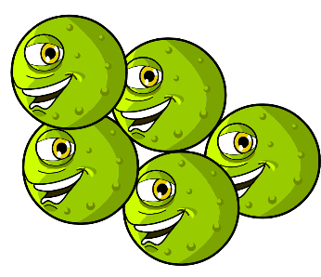
Lag egne mikrober med plastelina.
Bestem hva slags mikrober du har laget:
virus, bakterier eller sopp, og om det er en nyttig eller skadelig mikrobe.
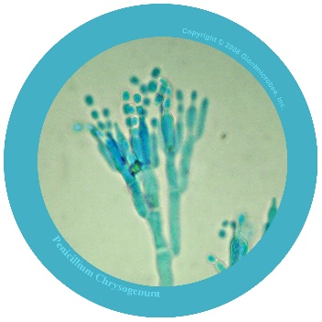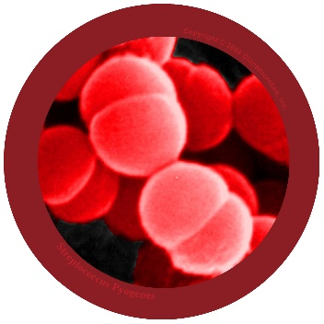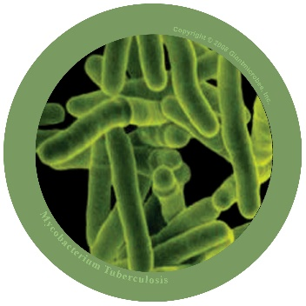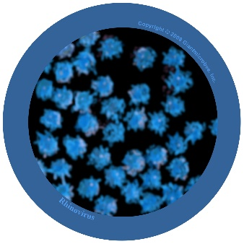
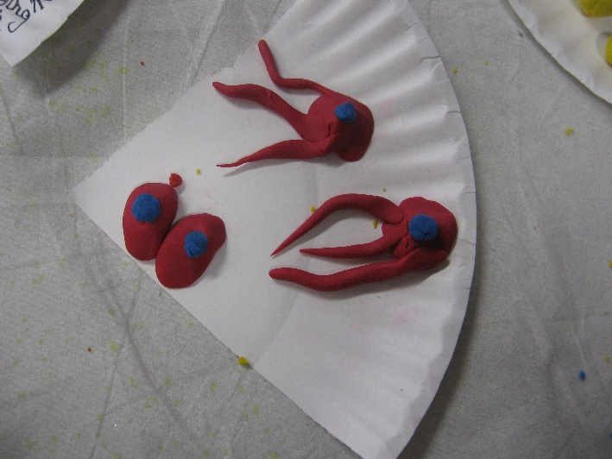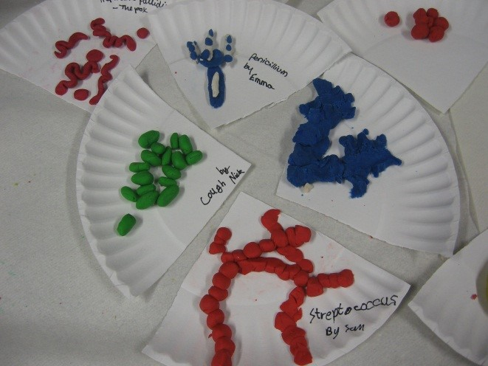
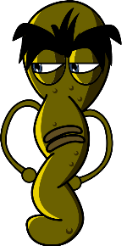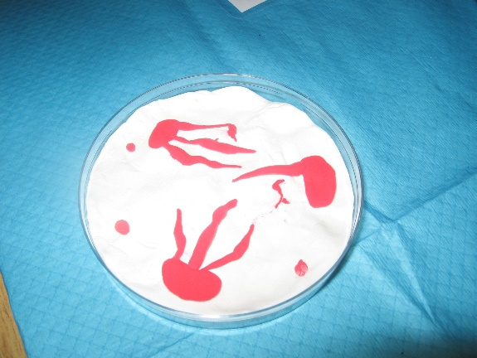
Bilder copyright 2008 Giantmicrobes, inc.

SA2 Mikrobemani (ark med morsomme fakta)

Mikrobemani
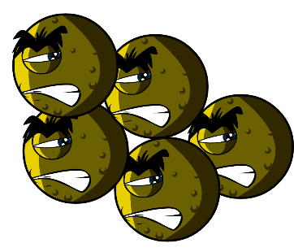

Faktaark

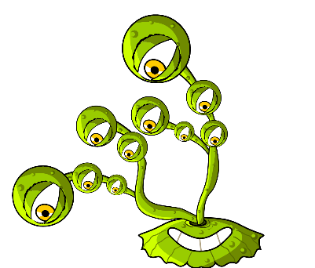
- Det er flere mikrober på planeten enn andre typer levende ting.
- Mikrober er den eldste formen for liv på jorden. De har vært her i fire milliarder år.
- Mikrober finnes overalt på jorden, også inne i vulkaner.
- Noen mikrober kan lyse i mørket. En gang i tiden lyste folk opp veien med glødende biter av sopp som vokste på trær.
- Mennesker kunne ikke ha levd uten mikrober. Noen mikrober produserer oksygen som vi trenger for å puste, og andre hjelper planter som vi spiser, til å vokse.
Hva er en mikrobe?
Mikrober kalles også bakterier eller virus. Det finnes tre typer mikrober: bakterier, virus og sopp. Noen mikrober kan vi bli syke av, men de fleste er svært nyttige for oss.

Hvor finnes mikrober, og hvordan ser de ut?
Mikrober finnes overalt.
De finnes i alle former og størrelser.

Lag dine egne mikrober
Lag egne mikrober med plastelina.
Avgjør hva slags mikrober du har laget:
virus, bakterier eller sopp, og om de er nyttige eller skadelige. Få ideer ved å laste ned bilder av mikrober fra www.e-bug.eu. Be en voksen hjelpe deg med å lage din egen plastelina – se oppskriften på LA1.
Overrask venner og familie med disse morsomme faktaene!

SA3 Mikrobe (eksempelark 1)
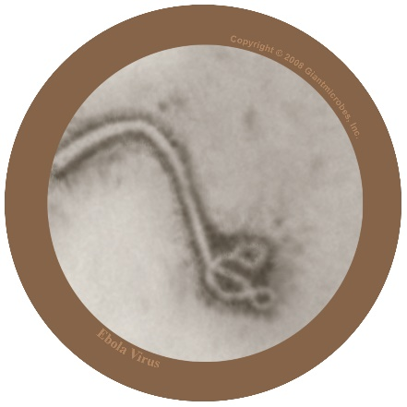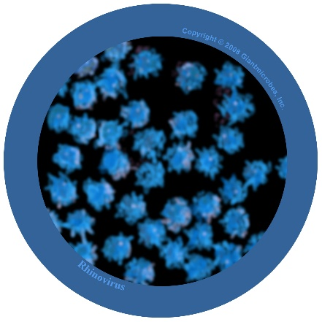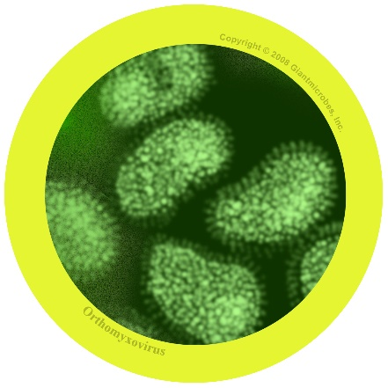
Filovirus
Fil-o-vi-rus
Om viruset
- Filovirus er skadelig for mennesker og forårsaker en sykdom som heter ebola.
- Det har vært i nyhetene siden folk i Afrika har fått viruset, og mange har dødd.
- Viruset lever naturlig i ville dyr i Afrika og finnes ikke på andre kontinenter.
Symptomer og behandling
- Folk blir svært syke av ebolavirus, og i verste fall dør de.
- Personer med ebola vil trenge spesialbehandling og sykehusbehandling for å bli bedre.
Rhinovirus
Ri-no-vi-rus
Om viruset
- Også kjent som forkjølelse
- Det er et virus som er skadelig for mennesker
Symptomer og behandling
- Forårsaker rennende nese, nysing, sår hals og hoste
- Sprer seg fra person til person ved hosting og nysing og uvaskede hender
- Behandlingen er hvile og inntak av mye væske for å føle seg bedre.
Influensa-virus
In-flu-en-sa
Om viruset
- Også kjent som influensavirus
- Det er et virus som er skadelig for mennesker
Symptomer og behandling
- Forårsaker feber (høy temperatur), rennende nese, sår hals, muskelsmerter, hoste, tretthetsfølelse
- Sprer seg fra person til person ved hosting og nysing og uvaskede hender
- Behandlingen er hvile og inntak av mye væske for å føle seg bedre. Hvis man er svært dårlig, kan det hjelpe med en antiviral medisin.
EA1 Ja -og nei-kort
De fleste mikrober kan ses med det blotte øye
Ja eller nei
Vi blir alltid syke av mikrober
Ja eller nei
Mikrobe er et annet navn på virus og bakterier
Ja eller nei
De fleste forkjølelser skyldes virus
Ja eller nei

EA2 Mikrober (bildekort)
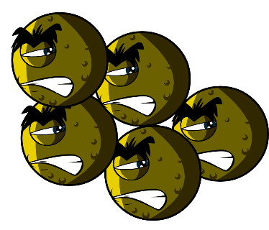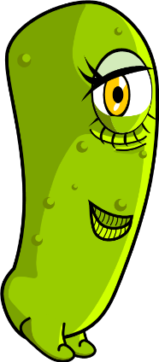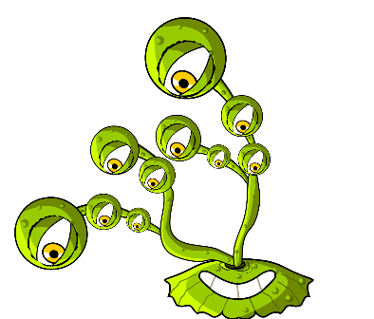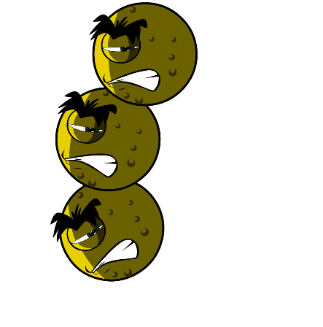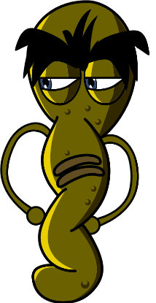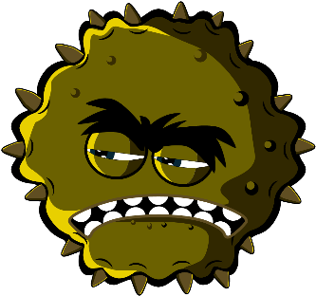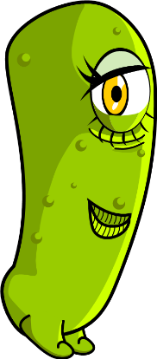
Kuler (kokker)
Laktobasiller
Sopp
Penicillium
Bakterier
Spiral
Virus
Stav

EA3 Mikrobemani (fyll ut det som mangler)

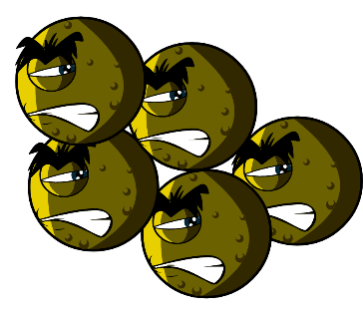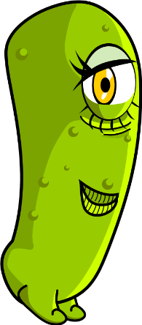

Arbeidsark om mikrober
Hva har du lært om mikrober?
Fullfør setningene nedenfor

Bakterier og virus kalles også _ _ _ _ _ _ _ _
og det er tre hovedtyper.
Den minste mikroben er _ _ _ _ _, og vi kan få hoste eller forkjølelse av dem.
Den største mikroben er _ _ _ _ _ _. Vi bruker dette til å lage brød.
Kuler, staver og spiraler er de tre viktigste
formene for _ _ _ _ _ _ _ _.

Mikrober finnes _ _ _ _ _ _ _ _ _ _ og dessuten i vulkaner!
1.-4.trinn
Smittespredning: Håndhygiene

Time 2: Håndhygiene
Ved å delta i et klasseromseksperiment vil elevene forstå hvordan såpe eller håndsprit virker, og at håndvask er den beste måten å fjerne mikrober på.

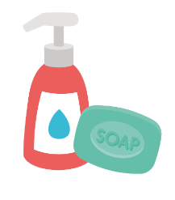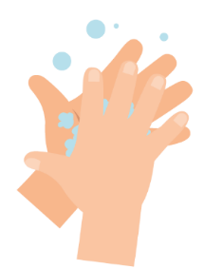

Kompetansemål

Alle elever skal:
- forstå at håndvask kan bidra til å fjerne mikrober.
- forstå at håndvask er en av de beste måtene å hindre spredningen av mikrober på.
- forstå at håndvask med såpe og vann er bedre enn å vaske hendene bare med vann.

Relevans
Folkehelse og livsmestring
- Forebygging

Demokrati og medborgerskap
- Felles ansvar for å vaske hender og sørge for å ikke smitte andre

Mat og helse
- Helse og forebygging
Naturfag
- Naturvitenskapelige praksiser og tenkemåter
- Levende ting og deres miljø
Grunnleggende ferdigheter
- Lesing, forståelse og skriving

Time 2: Håndhygiene

Ressurser

Aktivitet: Eksperiment med pepper og vann

Per gruppe
- små plastskåler
- vann
- oppvaskmiddel
- pepper
- cocktailpinner

Ekstraaktivitet: Friske hender (faktaark)

Per elev
- SA1 Friske hender (faktaark)

Ekstraaktivitet: Håndvask (bildekort)

Per klasse
- EA1 Håndvask (bildekort)

Ekstraaktivitet: Fyll ut det som mangler

Per elev
- EA2 Friske hender (fyll ut det som mangler)
Støttemateriell
- SA1 Friske hender (faktaark)
- EA1 Håndvask (bildekort)
- EA2 Friske hender (fyll ut det som mangler)

Forberedelser
Sett opp noen boller med vann og pepper drysset på overflaten, noen enkle boller med vann og en annen bolle med oppvaskmiddel i.

Time 2: Håndhygiene

Stikkord
Hygiene
Såpe
Håndvask
Mikrober
Helse og sikkerhet
Kontroller at ingen av elevene har såpeallergi eller en sensitiv hudsykdom

Nettlenker
https://www.e-bug.eu/no-no/1-4-trinn-h%C3%A5ndhygiene

Innledning
- Start timen med å spørre elevene om de vet hvorfor vi vasker hendene. Forklar at vi vasker hendene ikke bare for å fjerne smuss og skitt som vi kan se, men også for å fjerne bakterier (mikrober) som vi ikke kan se.
- Forklar elever at fordi vi bruker hendene hele tiden, plukker de opp millioner av bakterier (mikrober) hver dag. Selv om mange av disse er ufarlige, kan noen være skadelige og gjøre at vi blir syke.
- Forklar at huden vår er naturlig dekket av oljer, og at denne oljen hjelper mikrobene å «klebe» til huden vår. Det betyr vi må vaske hendene på riktig måte med både såpe og vann for å kunne vaske vekk bakteriene fra hendene. Hvis såpe ikke er tilgjengelig, kan håndsprit også fjerne bakterier fra hendene.
- Forklar elevene at de nå skal gjennomføre en aktivitet som viser dem hvorfor såpe er viktig når vi vasker hendene.

Aktivitet
Denne aktiviteten viser hvordan det er bedre å vaske med såpe og vann enn bare med vann. Elevene bør få hjelp med cocktailpinnene for å ivareta sikkerheten. Skålene må skylles etter hver gruppe for at denne aktiviteten skal virke.
- Forklar elevene at vannflaten i skålene representerer hendene, og at pepperen representerer skadelige mikrober som må vaskes vekk.
- Dypp enden av en cocktailpinne i skålen med vann og deretter i peppervannet. Rør cocktailpinnen forsiktig rundt, og forklar at bruk av vann til å vaske hendene bare flytter mikrobene rundt.
- Dypp cocktailpinnen i skålen med oppvaskmiddel og deretter i peppervannet.
- Pepperen (mikrobene) vil bevege seg mot kantene av skålen når såpen treffer vannflaten.
- Forklar elevene at såpen bryter opp oljen på hendene. Mikrobene kan deretter vaskes vekk når vi skyller såpen av hendene med vann.

Lær sangen om håndvask her:

https://www.bergen.kommune.no/hvaskjer/tema/ren-hand-barnehage/undervisningsopplegg-barn/1-lar-barna-handvaskesangen

Diskusjon
Kan elevene svare på spørsmålet: Hvorfor vasker vi hendene med såpe?
Snakk om hvor bakterier (mikrober) på hendene kan ha kommet fra. Påpek overfor elevene her at ikke alle bakterier på hendene er skadelige. Det kan også finnes nyttige mikrober der også.
Snakk om hvor bakterier (mikrober) på hendene kan ha kommet fra. Påpek overfor elevene her at ikke alle bakterier på hendene er skadelige. Det kan også finnes nyttige mikrober der også.
Påpek overfor elevene at vi også må vaske hendene på riktig måte. Påpek at mikrober liker å gjemme seg mellom fingrene og under neglene. Det er viktig å vite både NÅR og HVORDAN vi vasker hendene på riktig måte for å hindre at skadelige mikrober og potensiell smitte sprer seg.

Ekstraaktiviteter

Friske hender (faktaark)
Del ut en kopi av SA1 til hver elev for å konsolidere økten. Elevene kan lære og dele fakta om frisk hender med familie og venner.

Håndvask (bildekort)
EA1 kan brukes som støtte i læringen. Skriv ut arket og klipp ut bildekortene, eller vis på en tusjtavle. Be barna forklare bildet. De riktige ordene vises på kortet.

Fyll ut det som mangler
Del ut EA2 til hver elev. Be elevene nevne bildet for å fullføre setningen. Elevene kan skrive om hele setningen eller lese den høyt.

Oppsummering
Be klassen fullføre følgende setninger med egne svar i slutten av timen.
- En sang som brukes når vi vasker hendene, er: ___________________________
- Jeg vil vaske hendene på viktige tidspunkter av dagen, for eksempel: ______________
- Hvor mange trinn er det for å vaske hver del av hendene?
- Hvis jeg ikke kan vaske hendene med såpe og vann, bruker jeg ___________

SA1 – Friske hender (faktaark)

Friske hender

Faktaark
Hvordan blir vi skitne på hendene?
Vi får mikrober på hendene fra alt vi tar på, f.eks. dørhåndtak, pulter, gulvet eller kjæledyrene våre. Vi får også mikrober på hendene når vi holder hender, plukker oss i nesen eller nyser i hendene.

Hvorfor bør vi vaske hendene?
Vi vasker hendene for å bli kvitt skadelige mikrober vi kan bli syke av. Det er viktig at vi vasker hendene etter at vi har vært på toalettet, før vi spiser eller lager mat, etter at vi har kost med dyr, eller etter at vi har hostet eller nyst.

Overrask venner og familie med disse morsomme faktaene!
Surprise your friends and family with these fun facts.
- De fleste mikrober på hendene er under neglene.

- Nesten alle sier de vasker hendene etter å ha vært på toalettet, men mer enn halvparten gjør det ikke. Bare tenk hva du kan ha på hendene.

- De fleste toaletthåndtak har 400 ganger flere mikrober enn toalettsetet.

- Det er flere mikrober på hånden til én person enn det er mennesker på planeten.

- Håndvask er den beste måten å hindre at mikrober sprer seg.

- Noen mikrober kan holde seg i live på hendene i opptil tre timer.

EA1 Håndvask (bildekort)
Back
of fingers
Oversiden av fingrene
20 sekunder
Mellom fingrene
Såpe
Backs
of hands
Hånd-
baken
Fingertuppene
Scrub
your hands
Skrubb
hendene
Tomlene

EA2 Friske hender (fyll ut det som mangler)
Slå på
for å tappe
the
Ta
på

sammen
Gni
Skyll
med
Slå av
Hendene
Kaste tørkepapiret i
1.-4.trinn

Smittespredning: Luftveishygiene

Time 3: Luftveishygiene
I dette morsomme eksperimentet lærer elevene hvor lett mikrober kan spres via hosting og nysing, og de får gjenskape et nys.

Kompetansemål

Alle elever skal:
- forstå at det kan være skadelige mikrober i hostene og nysene våre.
- forstå at infeksjon kan spre seg gjennom hosting og nysing.
- forstå at god luftveishygiene kan redusere smittespredningen.

De fleste elever skal:
- forstå at vi kan spre smitte ved å ta på overflater etter å ha tatt på /tørket nesen eller holdt hånden for et host/nys.
- forstå hvordan vi utvikler god luftveishygiene i hverdagen for å redusere smittespredningen.

Relevans

Folkehelse og livsmestring
- Erfare og observere hvor lett mikrober kan spres når vi hoster og nyser

Demokrati og medborgerskap
- Felles ansvar for å vaske hender og sørge for å ikke smitte andre

Mat og helse
- Helse og forebygging

Naturfag
- Naturvitenskapelige praksiser og tenkemåter
- Levende ting og deres miljøer

Grunnleggende ferdigheter
- Lesing, forståelse og muntlig

Matematikk
- Sammenligne målinger

Time 3: Luftveishygiene

Ressurser

Aktivitet: Snørrbane

Per gruppe
- lang papirrull, f.eks. tapet
- målebånd eller 2 m linjal
- pumpesprayflasker
- grønn konditorfarge
- plast-/vinylhansker til engangsbruk
- tørkerull
- penner og huskelapper (valgfritt)
- et morsomt munnbind for å dekke sprayflasken (valgfritt)
- papp

Ekstraaktivitet: Faktaark

Per elev
- SA1 Supernys (faktaark)

Ekstraaktivitet: Superslimete snørr

Per elev
- SA2 Superslimete snørr (aktivitet)

Ekstraaktivitet: Supernys (ordjakt)

Per elev
- EA1 Supernys (ordjakt)

Aktivitet: Fyll ut det som mangler

Per elev
- EA2 Supernys (fyll ut det som mangler)

Støttemateriell
- SA1 Supernys (faktaark)
- SA2 Superslimete snørr (aktivitet)
- EA1 Supernys (ordjakt)
- EA2 Supernys (fyll ut det som mangler)

Forberedelser
1 Lag en papirbane på gulvet eller ved å plassere 3–4 pulter i en rad og dekke dem med hvite ark (veggfornyer er et billig alternativ).
2. Fyll én sprayflaske per gruppe med vann og konditorfarge.

Time 3: Luftveishygiene

Stikkord
Bakterier
Hygiene
Mikroorganisme
Nys
Hoste
Håndvask
Håndsprit

Helse og sikkerhet
Elevene kan trenge forklær.
Kontroller at konditorfargen er fortynnet (for å unngå flekker).
Kontroller at alle sprayflasker er grundig rengjort og skylt før bruk.
Elevene må kanskje bruke vernebriller.

Nettlenker

https://www.e-bug.eu/no-no/1-4-trinn-luftveishygiene

Innledning
- Start timen med å forklare elevene at de skal lære hvordan skadelige mikrober (bakterier) kan gjøre oss syke og overføres fra person til person gjennom hosting og nysing.
- Forklar elevene at mange skadelige mikrober kan spre seg i små dråper med slim/ snørr og vann som folk har hostet og nyst ut i luften. Hvis du gjennomfører aktiviteten Superslimete snørr (SA2), er det nyttig å henvise til det her. Du kan bruke eksempler som forkjølelse eller influensa.
- Fortsett å snakke om forkjølelse, eller influensa, og forklar at de skyldes svært små mikrober som kalles virus.
- Forklar at det er svært viktig for alles helse at vi holder for munn og nese med et papir når vi hoster og nyser, eller med ermet/albuen hvis vi ikke har et papir. De bør deretter vaske hendene eller bruke håndsprit.

Aktivitet
- Be gruppen skrive navnet sitt eller tegne et bilde av seg selv på en huskelapp (eller skrive direkte på banen). Be gruppen forestille seg at banen er en buss, og at elevene kan stille seg der de mener de vil unngå bakteriene fra hostet/nyset.
- Hold flasken i enden av nysebanen, og simuler et nys/host ved å trykke på avtrekkeren. Du kan deretter finne ut hvem som var nærmest den faktiske avstanden ved å måle avstanden mellom dråpene og elevens navn eller et bilde av dem selv. Du kan kanskje gjenta dette, slik at alle elevene får prøve seg.
- Be en elev måle hvor langt og hvor bredt hostet/nyset sprer seg med en tommestokk eller et målebånd, og avgjør hvilken elev som gjettet nærmest.
- Spør gruppen hva vi vanligvis gjør når vi nyser eller hoster – hold en hånd over nesen.
- Be én elev ta på seg en hanske og holde hånden over munnstykke for å vise hva som skjer når vi holder en hånd for nesen når vi hoster/nyser. Trykk på avtrekkeren igjen etter å ha gjettet på hva som vil skje. Spør elever om dette er effektivt for å hindre at mikrobene i snørret sprer seg til andre? Mikrobene blir på hendene og kan spre seg til alt vi tar på. Forklar at elevene bør vaske hendene umiddelbart hvis de hoster eller nyser i hendene.
- Be noen holde et kjøkkenhåndkle over munnstykket for å vise hvordan vi holder et papir over nesen når vi hoster/nyser. Trykk på avtrekkeren etter å ha gjettet på hva som vil skje. Hostet/nyset fanges i papiret og smitter ikke andre hvis det kastes i beholderen straks. Be personen kaste papiret.
- Be gruppen si hva den har lært, f.eks. ved å gjenta setningen «fang, kast, drep». Understrek at det beste for ikke å spre mikrober til andre er å fange et host/nys i et papir.
Elevene vil se at sprayen sprer seg lengst når den ikke er dekket til.

Diskusjon
Forklar at når vi nyser i hånden, kan mikrobene spre seg til ting vi tar på, så det er bedre å nyse i papiret og deretter kaste papiret og vaske hendene eller bruke håndsprit så snart som mulig.

Snakk med klassen om hva som skjedde. Du vil kanskje vise hansken eller hånden som dekket hostet/nyset, og merke deg at bakteriene (mikrobene) fortsatt er der. Vis elevene at når de legger hånden på papiret med den sprayede siden ned, overføres mikrobene til papiret.

Som observert under aktiviteten kan mikrober fortsatt overføres fra person til person ved berøring hvis vi holder hendene over når vi hoster eller nyser. Ifølge ferske retningslinjer anbefales vi å nyse eller hoste i albuen eller ermet fordi vi har vanskeligere for å overføre skadelige mikrober til andre hvis vi gjør det.

Ekstraaktiviteter

Faktaark
SA1 inneholder morsomme fakta om nysing. Du kan lese og snakke om dette arket med elevene i slutten av snørrbaneaktiviteten, eller dele det ut som hjemmelekse for elevene.

Superslimete snørr
Del ut veiledningen SA2 til elevene, slik at de kan lage sitt eget klissete snørr. Aktiviteten viser hvordan snørr fester seg til bakterier og hindrer dem i å komme inn i kroppen vår.

Supernys (ordjakt)
Del ut en kopi av EA1 til elevene, og be dem finne skjulte stikkord om luftveishygiene. Dette kan gjøres i klassen eller som en lekseaktivitet.

Fyll ut det som mangler
Del ut EA2 til hver elev. Be elevene nevne bildet for å fullføre setningen. Elevene kan skrive om hele setningen eller lese den høyt.

Oppsummering
Be elevene – mot slutten av timen – lage noen enkle regler eller budskap for å redusere spredningen av hoste, forkjølelse og influensa på skolen, f.eks.
- Hosting og nysing sprer sykdommer.
- Fang, kast, drep.

SA1 Veiledning for å lage egne mikrober

Supernys

Faktaark
Hvorfor nyser vi?
Nysing er hvordan kroppen prøver å bli kvitt skadelige mikrober. Bakterier og støv blir fastkilt i nesehårene, og så nyser vi for å blåse dem vekk.

Hva er det i et nys?
Nys inneholde snørr og skadelige mikrober. Det er grunnen til at det er viktig å holde for nesen med et papir eller ermet (men aldri hånden), så vi ikke overfører de skadelige mikrobene til andre.

Overrask venner og familie med disse morsomme faktaene!

• Et nys kan spre seg med en hastighet på 160 kilometer i timen.
• Nys kan spre mikrober 2–3 meter.
• Den lengste nyseperioden var 978 dager, en rekord satt av Donna Griffiths fra Worcestershire i England.
• Det er umulig å nyse uten å lukke øynene.
• Det er ulovlig å rape eller nyse i en kirke i Nebraska.

SA1 Veiledning for å lage egne mikrober

Superslimete snørr

Aktivitet
Lag ditt eget snørr
Klebrig, slimete snørr i nesen fanger mikrober. Dette hindrer at skadelige mikrober kommer inn i kroppen vår så vi blir syke. Be en voksen hjelpe deg med å lage eget snørr ved hjelp av oppskriften nedenfor.
For å lage eget snørr trenger du:
Ingredienser
- PVA-lim
- glansstivelse og varmt vann
- grønn konditorfarge
- vann
- 2 engangskopper, merket A og B
- en plastskje eller røreskje
- en spiseskje
- gummihansker
Framgangsmåte
1. Ta på hanskene. Fyll kopp A med vann, og be en voksen tilsette en skje glansstivelse i koppen. Rør for å blande pulveret og vann.
2. Tilsett 2,5 cm PVA-lim i bunnen av kopp B, og bland med cirka tre spiseskjeer vann. Rør for å blande.
3. Tilsett noen dråper grønn farge i kopp B og rør for å blande.
4. Tilsett til slutt en spiseskje av stivelsesløsningen (fra kopp A) til kopp B, og se hvordan det grønne, slimete snørret danner seg. Etter cirka 30 sekunder kan du leke med det.
Du kan leke med snørret, men ikke spise det!
Vask hendene når du er ferdig med å håndtere snørret. Det vil vare noen dager hvis du oppbevarer det innpakket i plastfolie.

EA1 Supernys (ordjakt)

Supernys (ordjakt)
Finner du alle nyseordene i ordjakten nedenfor? Husk at ord kan være horisontale (på tvers), vertikale (nedover) eller diagonale (øverst til venstre til nederst til høyre).
G | I | N | F | L | U | E | N | S | A
M | B | O | L | D | J | Z | Y | T | S
Å | N | A | H | C | Å | E | S | W | P
A | P | I | K | S | U | B | E | G | V
H | B | Ø | J | T | N | C | O | K | I
O | F | L | U | P | E | O | J | A | R
S | B | V | S | N | Ø | R | R | T | U
T | F | C | Ø | U | G | H | I | B | S
E | I | W | F | R | Æ | V | H | E | Z
F | O | R | K | J | Ø | L | E | T | R

Snørr, bakterier, virus, hoste, forkjølet,
nyse, influensa

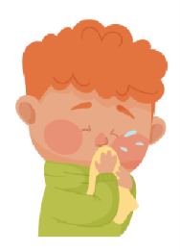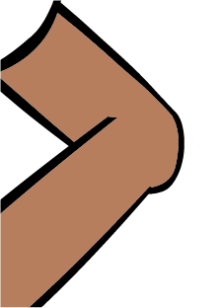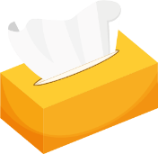

EA2 Supernys (fyll ut det som mangler)
I en
eller
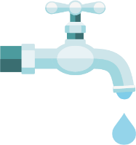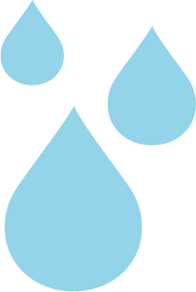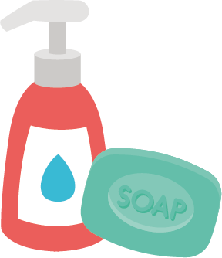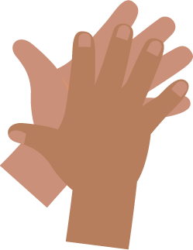
Kaste tørkepapiret i

Slå på
for å tappe

Ta
på

Gni
sammen
Skyll
med
Slå av

1.-4.trinn

Smittevern: Munnhygiene

Time 4: Munnhygiene
Elevene lærer hvordan plakk danner seg, og hvorfor og hvordan sukkerholdig mat og drikke kan skade tennene.

Kompetansemål

Alle elever skal:
- forstå hva tannplakk er og hvordan det danner seg.
- forstå konsekvensene av hull i tennene.
- forstå at vi kan få mindre hull i tennene hvis vi begrenser inntaket av sukkerholdig mat og drikke.
- forstå hvor viktig det er å spise sunnere mellommåltider.

Relevans

Folkehelse og livsmestring
- Helse og egenomsorg
- Samtale om hvorfor munnhygiene er viktig

Mat og helse
- Helse og forebygging

Naturfag
- Naturvitenskapelige praksiser og tenkemåter
- Levende ting og deres miljøer

Grunnleggende ferdigheter
- Lesing, forståelse og skriving

Time 4: Munnhygiene

Ressurser

Aktivitet: Eksperiment med eggeskall

Per gruppe
- Eggeskall – sprukne og deretter renset ut
- Gjennomsiktige kopper
- Cola med høyt sukkerinnhold
- Delvis skummetmelk eller vann
- Saftdrikk med høyt sukkerinnhold
- Etiketter til kopper

Ekstraaktivitet: Tannpussediagram

Per elev
- EA1 e-Bugs friske tenner (håndvaskdiagram)

Ekstraaktivitet: Sunne matvalg

Per klasse
- LA1 Munnhygiene (sant / ikke sant-test)

Per elev
- SA1 Sunne matvalg (faktaark)
- SA2 Munnhygiene (sant eller ikke sant-kort)
- EA2 Sunne matvalg

Støttemateriell
- LA1 Munnhygiene (sant / ikke sant-test)
- SA1 Sunne matvalg (faktaark)
- SA2 Munnhygiene (sant eller ikke sant-kort)
- EA1 e-Bugs friske tenner (håndvaskdiagram)
- EA2 Sunne matvalg

Forberedelser
- Sett opp tre kopper per 3–4 elever og merk dem 1–3.
- Del opp eggeskallene slik at hver kopp har én eggeskallhalvdel.

Time 4: Munnhygiene

Stikkord
Bakterier
Plakk
Hull
Sukker
Syre
Tannpuss
Hull
Helse og sikkerhet
Pass på at elevene ikke drikker colaen, særlig elever som kan ha diabetes. Elever med allergi eller intoleranse mot egg eller melk må ikke håndtere disse bestanddelene direkte.

Se e-Bug-nettstedet for alternative aktiviteter.

Nettlenker
https://www.e-bug.eu/no-no/1-4-trinn-munnhygiene

Innledning
- Be elevene tenke på tennene sine. Spør dem hvordan de føles (de er harde og hvite og blanke). Spør elevene hvorfor de mener tennene deres er slik (så de er sterke og kan tygge og bite mat).
- Send rundt eggeskallene, be elevene studere dem (forsiktig). Spør dem hvis de synes de er som andre deler av kroppen? Elevene bør kunne identifisere at de er som tennene deres. Fortell elevene at tenner består av lag. Eggeskallet ligner på det harde laget på tennene som heter emaljen.
- Forklar elevene at mikrober som kalles bakterier, kan legge seg på tennene i løpet av dagen og danne et klebrig stoff som heter plakk. Når vi spiser sukkerholdig mat og drikke, bruker bakteriene sukkeret til å angripe tennene våre (særlig det harde, ytre emaljelaget).

Aktivitet
- Forklar elevene at du vil bruke eggeskallene til å vise hva sukker kan gjøre med tennene våre.
- Del elevene i grupper à 3–4, og gi dem tre kopper merket 1–3. Hjelp dem å plassere én eggeskallhalvdel i hver kopp, og hell de tre drikkene du har valgt, i koppen.
  - cola
  - vann (eller melk)
  - saft
- For å se effektene må du vente én dag. Spør nå elevene: Hva vil skje med egget hvis du lar det ligge lenge i drikken? Hvilken væske vil forandre egget mest? Hvilken væske vil forandre egget minst? Du kan skrive ned gjetningene deres til i morgen.
Etter én dag vil elevene merke et misfarget og delvis oppløst eggeskall etter colaen, et uendret eggeskall etter vannet (eller melken) og et litt oppløst eggeskall etter saften. Dette viser at mat og drikke med høyt sukkerinnhold kan skade emaljen.

Diskusjon
Be eleven sjekke eggene neste dag. Hvilke endringer ser de? Hvorfor mener de det har skjedd?
Fortell elevene at sukkeret i drikkene har skadet eggeskallene og misfarget skallet. Minn elevene på at eggeskallet er som emaljen på tennene, og at mye sukker kan skade tennene
Spør elevene hva de mener de bør gjøre for å holde tennene friske? Svarene bør omfatte å:
- innta sukkerholdig mat og drikke sjeldnere og i små mengder
- pusse tennene to ganger om dagen (før skolen og før vi legger oss)
- bruke fluortannkrem
- spytte, ikke skylle
- gå regelmessig til tannlegen

Ekstraaktiviteter

Tannpussediagram
EA1 er en nyttig måte å oppfordre til rutinemessig tannpuss på. Del ut ett ark per elev. Be elevene sette et merke eller tegne et bilde hver gang de pusser tennene for å registrere hvor ofte de har pusset tennene i løpet av én skoleuke. Dette kan gjøres ferdig i klasserommet eller hjemme.

Sunne matvalg
Start med å minne elevene på hvordan sukkeret i colaen påvirket eggeskallet. Å spise for mye sukker er skadelig og kan gi hull i tennene. Rundt halvparten av sukkeret vi får i oss, kommer fra usunne mellommåltider og sukkerholdige drikker. Det er grunnen til at det er viktig å velge sunnere mellommåltider.
- Frukt og grønt er et fint mellommåltid. Du kan spise det alene eller med en sunn dipp.
- Tørket frukt har et høyt sukkerinnhold og bør begrenses bare til måltider.
Spør elevene hva slags frukt og grønt de liker aller best som mellommåltid. Fortell elever at de kan bytte ut den usunne maten (f.eks. sukkerholdig frokostblanding) og drikke (f.eks. sukkerholdig brus, fruktjuice og -smoothie eller saft) med alternativer med lavere sukkerinnhold, f.eks. sukkerfri yoghurt med frukt, melk med lavere fettinnhold, rent vann eller sukkerfri saft / saft uten tilsatt sukker.
Vi trenger ikke å bekymre oss for sukkeret i hele frukter og grønnsaker og ren melk og yoghurt fordi dette ikke er tilsatt sukker.
Hvilke andre bytter kan de tenke på? Del ut faktaarket SA1 Sunne matvalg til elevene for å hjelpe dem med å fylle ut EA2, og be elevene tegne sine yndlings matvalg på EA2.
Mat med fleste grønne merker anses som de sunneste valgene og det ideelle byttet.

Munnhygiene (sant eller ikke sant-test)
Del ut SA2 til grupper à 3–4 elever. Be elevene klippe ut kortene og holde dem opp for å svare Sant eller ikke sant-test i LA1. Svar finnes på platen.

Oppsummering
Still klassen spørsmålene nedenfor som en kunnskapskontroll når timen er over.
- Hva heter det klebrige stoffet bestående av bakterier som klumper seg sammen på tennene?
Svar: Plakk.
Fullfør setningen: Når vi inntar sukkerholdig mat og drikke, fører dette til et angrep på tennene våre som kan føre til?
Svar: Hull i tennene.
- Hvor mange ganger om dagen bør vi pusse tennene med tannkrem.
Svar: Minst to ganger.
- Når du har pusset tennene, bør du a) spytte ut tannkremen og skylle, b) spytte ut tannkremen og ikke skylle?
Svar: Du bør spytte ut tannkremen, men ikke skylle (dette gjør at fluoret blir på tennene lenger).

LA1 Munnhygiene (sant eller ikke sant-test)

Spise sunt

Hva husker du?

Er disse sanne eller ikke sanne?
Tørket frukt bør spises
sammen med
måltider, ikke som
mellommåltid
Sant
Sjokoladekjeks er et
sunnere mellommåltid
enn yoghurt og frukt
Ikke sant
Kjeks inneholder mye tilsatt sukker

Melk med lavere
fettinnhold er sunnere
drikkevalg enn en
sportsdrikk
Sant
Sportsdrikk kan inneholde mye sukker. Vann eller melk med lavere fettinnhold er bedre valg.

Hvis vi spiser for mye
sukker, kan vi få hull i
tennene
Sant

SA1 Sunne matvalg (faktaark)

Sunne matvalg (faktaark)

Frokost
Frokostblanding med hvetekjeks
Grøt
Syltetøy på ristet brød
Frokostblanding med høyt sukkerinnhold
sukker
fett
salt
sukker
fett
salt
sukker
fett
salt
sukker
fett
salt

Drikke
Uten tilsatt sukker / sukkerfri squash og vann
Sjokolademelk
Appelsinjuice
Cola uten redusert sukkerinnhold
sukker
fett
salt
sukker
fett
salt
sukker
fett
salt
sukker
fett
salt

Mellommåltid
Vørterbrød

Yoghurt med lavt sukkerinnhold

Vanlig yoghurt

Sjokoladeplate

sukker
fett
salt
sukker
fett
salt
sukker
fett
salt
sukker
fett
salt

SA2 Munnhygiene (sant eller ikke sant-kort)
Ikke sant
Ikke sant
Ikke sant
Sant
Sant
Sant

EA1 e-Bugs friske tenner (tannpussdiagram)
FR.
Jeg pusset tennene i morges
Jeg pusset tennene før jeg la meg
Jeg pusset tennene i to minutter
TO.
ON.
TI.
MA.

Friske tenner (tannpussediagram)
Navn

Klasse

Sett inn et bilde eller en stjerne hver gang du pusser tennene

EA2 Sunne matvalg (øvelse)

Hva slags frokost, drikke og mellommåltid ville du drikke for å holde tennene friske?
Skriv det du har valgt
Tegn det du har valgt

Frokost

Drikke

Mellommåltid

